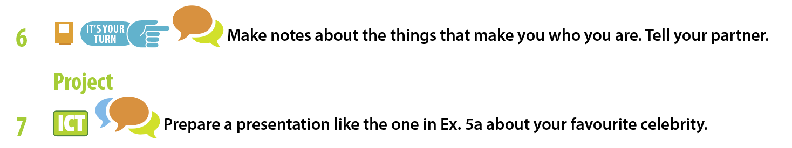

DESEMPENHO AVALIADO – Interage de forma simples para completar um formulário com características físicas e de personalidade. |  |  |  |  | DESEMPENHO AVALIADO – Descreve características físicas e de personalidade de uma pessoa famosa.
NÍVEIS |  | INTERAÇÃO ESCRITA |  |  | PRODUÇÃO ORAL |  | ÁREA DE COMPETÊNCIA (PA)
 |  | CONTEÚDO | ORGANIZAÇÃO | USO DA LÍNGUA  vocabulário | VOCABULÁRIO  leque – controlo – âmbito - coesão | PRONÚNCIA  sons individuais – acentuação – entoação | Informação e comunicação
MUITO BOM | 5 | - Todo o conteúdo é relevante para completar o formulário com características físicas e de personalidade;  - O leitor-alvo é totalmente informado. | - Segue a estrutura de um formulário, integrando todos os elementos. | - Usa léxico variado para descrever características físicas e de personalidade;  - Os erros de ortografia são visíveis, mas não impedem a compreensão. | - Usa vocabulário variado para descrever as características físicas e de personalidade de uma pessoa famosa;  - Usa o present simple e o present continuous e, embora haja alguns erros, o sentido é claro;  - Utiliza palavras, expressões ou elocuções adverbiais;  - Consegue ligar as ideias com conectores simples (ex.: and). | - Geralmente é inteligível;  - Tem algum controlo da acentuação e da entoação, tanto ao nível da palavra, como em elocuções mais longas. | - Organiza toda a informação sobre uma personalidade para apresentar:  - nome da personalidade;  - traços hereditários;  - comportamentos aprendidos.
BOM | 4 |  |  |  | Nível Intermédio – O aluno apresenta características dos níveis 3 e 5
SUFICIENTE | 3 | - Podem estar presentes alguns conteúdos irrelevantes para completar o formulário com características físicas e de personalidade  OU  - Podem estar omitidos alguns conteúdos para completar o formulário com características físicas e de personalidade;  - O leitor-alvo é, minimamente, informado. | - Segue minimamente a estrutura de um formulário, integrando quase todos os elementos. | - Usa léxico básico para descrever características físicas e de personalidade;  - Por vezes, os erros ortográficos impedem a compreensão. | - Usa o vocabulário necessário para descrever as características físicas e de personalidade de uma pessoa famosa;  - Usa o present simple e o present continuous, embora com erros mais frequentes que não impedem compreensão;  - Utiliza algumas palavras ou expressões adverbiais;  - Consegue ligar algumas ideias com conectores simples (ex.: and,). | - Geralmente é inteligível;  - Tem um controlo limitado da acentuação da palavra e da entoação. | - Organiza parte da informação sobre uma personalidade para apresentar.
INSUFICIENTE | 2 |  |  |  | Nível Intermédio – O aluno apresenta características dos níveis 1 e 3
INSUFICIENTE | 1 | - Estão presentes conteúdos irrelevantes e interpretações erradas;  - O leitor-alvo não é informado. | - Não segue a estrutura de um formulário, estando ausentes a maioria dos elementos. | - Usa léxico muito básico de palavras e expressões isoladas para descrever características físicas e de personalidade;  - Erros ortográficos muito frequentes que impedem a compreensão. | - Usa vocabulário muito limitado para descrever as características físicas e de personalidade de uma pessoa famosa;  - Tenta usar o present simple e o present continuous, mas comete erros básicos que tornam o sentido pouco claro;  - Não utiliza ou raramente utiliza palavras ou expressões adverbiais;  - Não consegue ligar as ideias com conectores muito simples (ex: and). | - Geralmente é inteligível, embora alguns sons possam não ser claros;  - Tem um controlo limitado da acentuação da palavra;  - Tem um controlo muito limitado da entoação. | - Não organiza a informação sobre uma personalidade para apresentar.

